

Springboot 学习笔记

北京金网安泰信息技术有限公司

密级：绝密□机密□秘密□公开■

作者：刘振兴

版本号：1.0

创建时间：2019年10月25日

**修改记录**

|  |  |  |  |  |
| --- | --- | --- | --- | --- |
| 版本 | 修改日期 | 修改标记 | 修改人 | 审核 |
|  |  |  |  |  |
|  |  |  |  |  |
|  |  |  |  |  |
|  |  |  |  |  |
|  |  |  |  |  |
|  |  |  |  |  |
|  |  |  |  |  |
|  |  |  |  |  |
|  |  |  |  |  |
|  |  |  |  |  |
|  |  |  |  |  |
|  |  |  |  |  |
|  |  |  |  |  |
|  |  |  |  |  |
|  |  |  |  |  |
|  |  |  |  |  |
|  |  |  |  |  |
|  |  |  |  |  |
|  |  |  |  |  |
|  |  |  |  |  |
|  |  |  |  |  |
|  |  |  |  |  |
|  |  |  |  |  |
|  |  |  |  |  |
|  |  |  |  |  |
|  |  |  |  |  |
|  |  |  |  |  |
|  |  |  |  |  |
|  |  |  |  |  |
|  |  |  |  |  |
|  |  |  |  |  |
|  |  |  |  |  |
|  |  |  |  |  |
|  |  |  |  |  |
|  |  |  |  |  |
|  |  |  |  |  |

说明

demo-chess-module06 是在 demo-chess-module04、demo-chess-module05 基础上增加对常用注解的说明和使用。

因为 https 没有合规证书，所以web页面访问一直警告。从本例子后去掉 https，且端口设置成 80，服务名去掉，设置成 /。

注解说明

* 1. 启动相关
* SpringBootApplication: 集成 SpringBootConfiguration、EnableAutoConfiguration、ComponentScan 的符合注解
* SpringBootConfiguration: 标注当前类是配置类，并会将当前类内声明的一个或多个以@Bean注解标记的方法的实例纳入到srping容器中，并且实例名就是方法名，当然也可以在 Bean 后设置别名
* EnableAutoConfiguration: 就是Springboot根据你添加的jar包来配置你项目的默认配置，比如根据spring-boot-starter-web ，来判断你的项目是否需要添加了webmvc和tomcat，就会自动的帮你配置web项目中所需要的默认配置
* ComponentScan: 扫描当前包及其子包下被 Component，Controller，Service，Repository等注解标记的类并纳入到spring容器中进行管理
  1. 配置文件映射实体类
* ConfigurationProperties:
* PropertySource:
* 例子：

在 resources 下创建 config 目录，然后创建 baseinfo.properties，配置如下

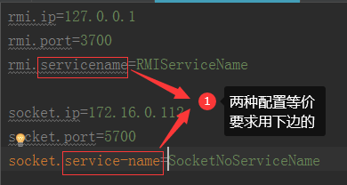

加载 socket配置(实体类一定要有 getter、setter方法)

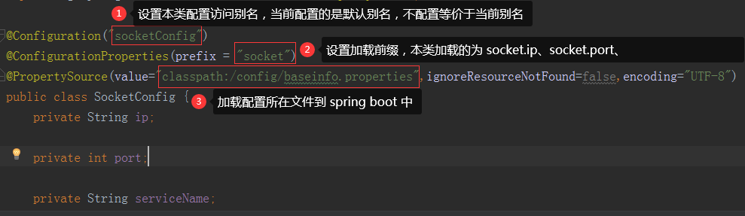

加载 rmi 配置(实体类一定要有 getter、setter方法)

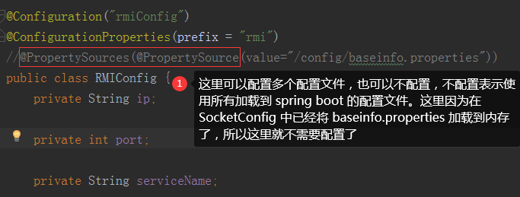

* 1. Controller相关

Controller 相当于原来的 Servlet

* RestController: 用于注释 Controller 类，控制器，处理http请求。

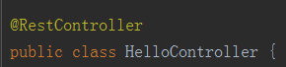

* RequestMapping: 用于注释 Controller 类或方法，控制访问路径和访问方法等

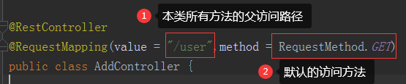

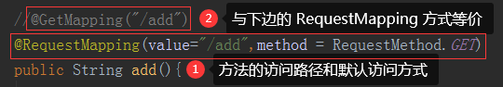

根据以上的类配置和方法配置，则该方法的访问方式为：<http://localhost/user/add>

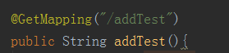

该方法的访问方式为：<http://localhost/user/addTest>

当然除了 GetMapping 外还有 PostMapping、PutMapping、DeleteMapping 等。如果直接用 GetMapping 注解，后边的值不写，则默认为方法名

* 1. 获取请求参数
* 一般方法,可以不传值,返回也可以直接返回字符串

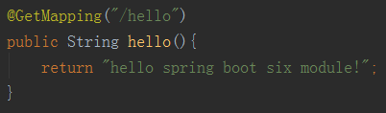

本方法访问方式: <http://localhost/hello>

* 通过路径传入参数和返回参数(不推荐这种方式，容易与其他路径url冲突)

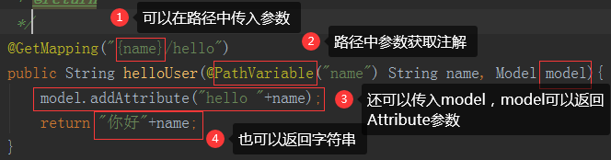

本方法访问方式: <http://localhost/小明/hello>

返回信息为：你好小明

* 通过拼接传入参数(一般常用的url格式，推荐使用)

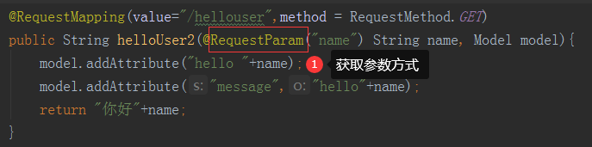

本方法访问方式: <http://localhost/hellouser?name=>小明